鲁教版（五四制）九年级物理复习题：第十二章 电压和电阻（无答案）
一、选择题
1.下列物体中，通常情况下属于绝缘体的是（ ）
A. 铁线 B. 人体 C. 铅笔芯 D. 塑料尺
2.在四种接法中，当滑片P向右移动，接入电路的电阻值变大的是( )
A. 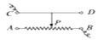 B. 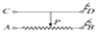 C. 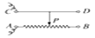 D. 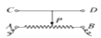
3.并联电路中电压的规律是（ ）
A. 并联电路两端的电压等于各支路两端的电压之和
B. 并联电路中，各支路两端的电压相等
C. 并联电路中的电压之间没有任何关系
D. 并联电路中，电阻大的用电器两端电压小
4.如图所示的电路中，当开关闭合时，电压表测（ ）
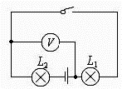
A. L₁的电压 B. L₂的电压 C. L₁和L₂两端的总电压 D. 电源的电压
5. 如图所示的电路，开关闭合后，电压表的示数是1.5V，的示数是4.5V，则电源电压是（ ）
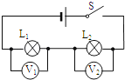
A. 1.5V B. 3V C. 4.5V D. 6V
6.下列设备中，利用光照产生电流的是（ ）
A. 微处理器 B. 发光二极管 C. 太阳能电池 D. 电铃
7.在探究串联电路的电压规律实验时，电源电压保持不变。已知R₁＝R₂；R₃＝R₄ ， 且R₁>R₃。若闭合电键S后，电压表V₁、V₂、V₃的示数分别为2.0伏、2.5伏和4.5伏，则实验时的电路图应为图中的 （）
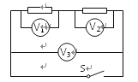
A. 2Ω B. 4Ω C. 6Ω D. 8Ω
8.如图所示的电路中，当开关S闭合时，电压表是测量（ ）
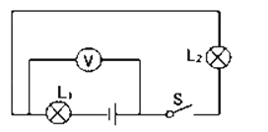
A. L₁灯两端的电压 B. L₂灯两端的电压 C. 电源电压 D. L₂灯和电源电压两端电压
9.如图所示（各元件串联），闭合开关后用酒精灯给电阻丝加热，在电阻丝温度不断升高的过程中，灯泡会逐渐变暗，说明电阻丝的电阻在（ ）
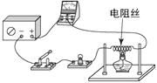
A. 增大 B. 减小 C. 不变 D. 不能确定
10.关于滑动变阻器在不同实验中的作用，下列说法不正确的是（ ）
A. 在“探究电流与电压的关系”实验中的主要作用是：改变灯泡两端的电压
B. 在“探究电流与电阻的关系”的实验中的主要作用是：保持电阻两端的电压不变
C. 在“测定定值电阻的阻值”的实验中主要作用是：多次测量取平均值减小实验误差
D. 在“测定小灯泡发光时的电功率”的实验中主要作用是：测量小灯泡在不同发光情况下的电功率，进而多次测量取平均值减小实验误差
11.假如科学家研制出常温下超导体，则它适合用作（ ）
A. 高压输电的输电线 B. 熔断器内的保险丝 C. 滑动变阻器的线圈 D. 电热毯中的电热丝
12.有关决定一个导体电阻大小的因素的说法，正确的是（ ）
A. 决定于导体的长度、横截面积和材料 B. 决定于导体两端的电压和通过的电流
C. 不通电时A对，通电时B对 D. A、B都不正确
二、填空题
13.图中所示，是研究决定电阻大小因素的实验，AB和CD是粗细不同、长度相同的镍铬合金线。这个实验研究的是导体电阻大小跟导体的________ 是否有关。
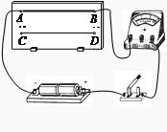
14.电压表是测量________的仪表，有________个接线柱，________个量程，大量程是________V，小量程是________V；电压表必须跟被测用电器________联。
15.在做“研究导体的电阻跟哪些因素有关”的实验中，为了便于研究而采取控制变量法， 即每次须挑选两根合适的导线，测出它的电阻，然后比较，最后得出结论.
导线代号 | A | B | C | D | E | F | G
长度（m） | 1.0 | 0.5 | 1.5 | 1.0 | 2.0 | 0.5 | 1.5
横截面（mm²） | 3.0 | 0.8 | 1.2 | 0.8 | 3.0 | 1.2 | 1.2
材料 | 铁 | 钨 | 镍铬丝 | 铁 | 钨 | 镍铬丝 | 铝
⑴为了研究导体的电阻与导体的长度有关，应选用导线C和________ (填写导线代号).
⑵为了研究电阻与导体材料有关，应选用________ 两根导线进行比较 .
⑶如选用A和D两根导线进行测试，则是为了研究导体的电阻与________ 的关系.
16.导体的电阻是导体本身的一种性质.导体电阻的大小决定于导体的________、________和________，还跟________有关.
17.一盏接入电路中的电灯，当开关闭合后，灯丝正常发光，灯丝发光时的电阻比开关闭合前________（选填“大”或“小”）
18.一般情况下，下列物品：①钢尺 ②铅笔芯 ③塑料尺 ④玻璃 ⑤酱油 ⑥食用油，其中属于导体的是________，属于绝缘体的是________（只填序号）．绝缘体________（选填“容易”、“不容易”或“不能”）导电．
19.硅、锗等半导体材料的导电能力比铜、铁等金属的导电能力 ________（选填“强”或“弱”）．某些物质在温度很低时，电阻变为 ________，这就是超导现象．纳米材料中的“纳米”是一个 ________单位．
20.佳佳同学在探究“串联电路电压规律”的实验中提出了这样的猜想：串联电路中用电器两端的电压相等，总电压等于各部分电路的电压之和．佳佳同学准备了两只相同的小灯泡和其他一些材料进行实验：
（I）她连接了如图所示的电路，闭合开关用电压表分别测出AB、BC、AC之间的电压，并记录在下面的表格中．
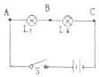
U_{AB} | U_{BC} | U_{AC}
1.4V | 1.4V | 2.8V
（II）根据佳佳的实验数据得到的结论与她的猜想________（填“相符”或“不相符”），她的猜想是否科学________．
（III）这个实验有哪些不足之处，请指出两点：________；________．
21.有几位同学拿来一个滑动变阻器，看到铭牌上标有“20Ω 1A”的字样，其中20Ω的意义是________ ，1A的意义是________ 。
22.滑动变阻器是利用改变________来改变电阻大小，从而改变电路中的电压和电流．某滑动变阻器的铭牌上标有“20Ω 1A”，其中“20Ω”的含义为________，“1A”的含义为________．
三、实验探究题
23.小欣通过学习知道盐水容易导电。他连接了如图甲所示电路，将A、B两个金属夹接触时，闭合开关灯泡发光；又将少许盐放入装有适量水的烧杯中，并将C、D两个完全相同的石墨棒放置在烧杯中，如图乙所示。然后将A、B两个金属夹分别夹在C、D两处时，闭合开关灯泡不发光。
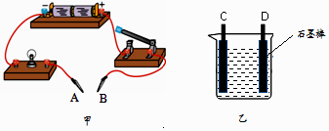
（1）请你猜想灯泡不发光的原因是________。
（2）写出验证猜想是否正确的方法________。
24.在探究影响导体电阻大小的因素时，小明作出了如下猜想：导体的电阻可能与①导体的长度有关、②导体的横截面积有关、③导体的材料有关，实验室提供了4根电阻丝，其规格、材料如下表所示。
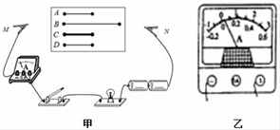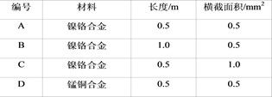
（1）按照图甲所示“探究影响导体电阻大小因素”的实验电路，在MN之间分别接上不同的导体，则通过观察________来比较导体电阻的大小。
（2）分别将A和D两电阻丝接入图甲电路中M、N两点间，电流表示数不相同，由此，初步得到的结论是：当长度和横截面积相同时，导体电阻跟________有关。
（3）要进一步研究导体材料的导电性能，就需要测量导体的电阻，小明的实验方案和操作过程均正确，但通过观察发现电流表指针偏转过小，如图中乙，这样会导致实验误差，原因是________。
四、综合题
25.读图甲与图乙，回答下列问题。
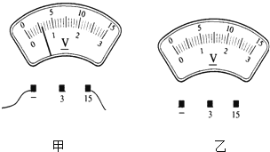
（1）读出图所示的甲电压表指示的电压是________V。
（2）请在乙电压表刻度盘上画出电压为2.5V时的指针位置，并标明接线情况．
26.如图所示，用电压表分别测量L₁两端的电压U₁、L₂两端的电压U₂以及L₁、L₂串联的总电压U，请根据表盘读数回答下列问题：
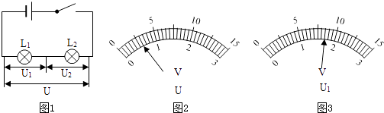
（1）L₁两端的电压U₁是多大？
（2）L₂两端的电压U₂是多大？
（3）L₁、L₂串联的总电压U是多大？
（4）电源电压是多大？

